Задание на 20 и 27 октября
2 класс кокетка
Тема «Изготовление броши «Божья коровка»»

- Посмотреть видео по изготовлению броши из фетра и бисера по ссылке:
https://youtu.be/VGt0XLrXEnw
https://vk.com/video426499967_456239274

- Приготовить материалы и инструменты для работы: фетр черный и красный, крупный бисер, иголки, нитки, черные бусины, булавка для броши.
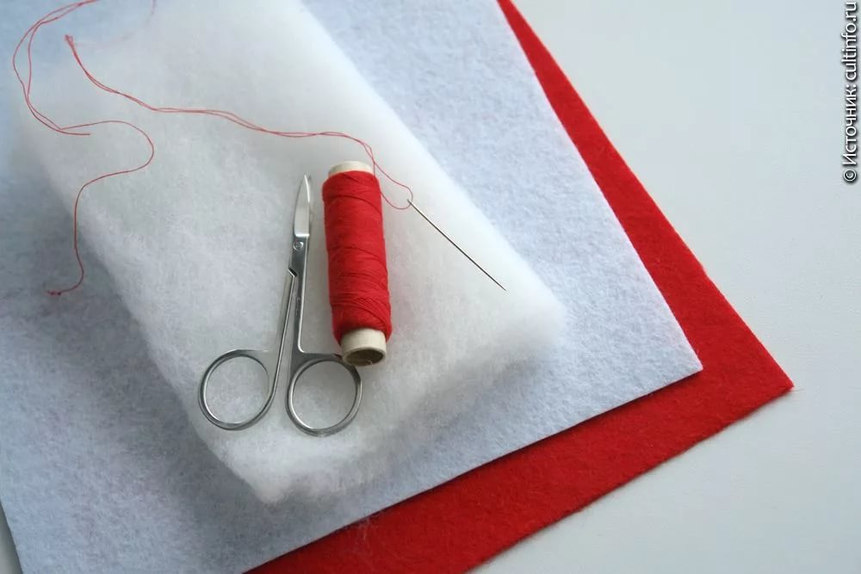

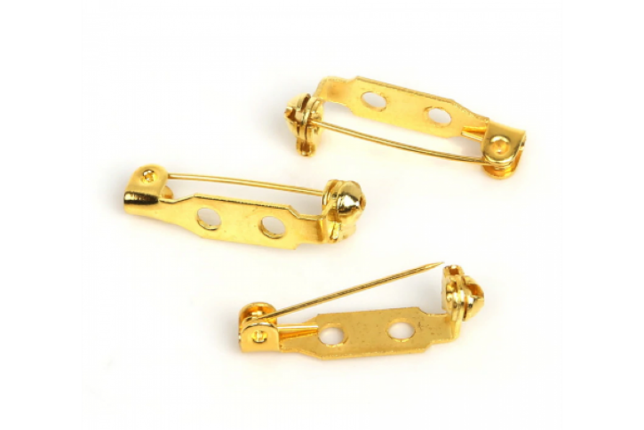
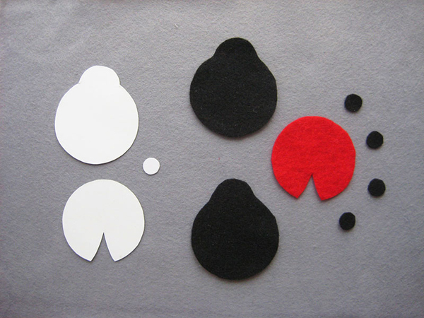
- Вырезать детали для божьей коровки из фетра.
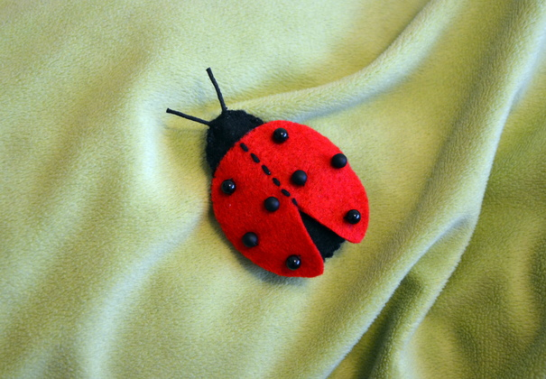
4. Пришить черные бусины
5. Красный фон весь вышить красным крупным бисером.
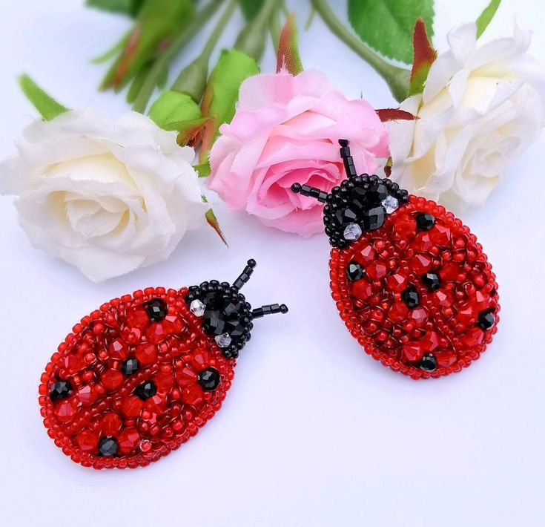
6. Соединить туловище и крылышки из фетра. Вышить голову коровки черным бисером. Сделать усики.
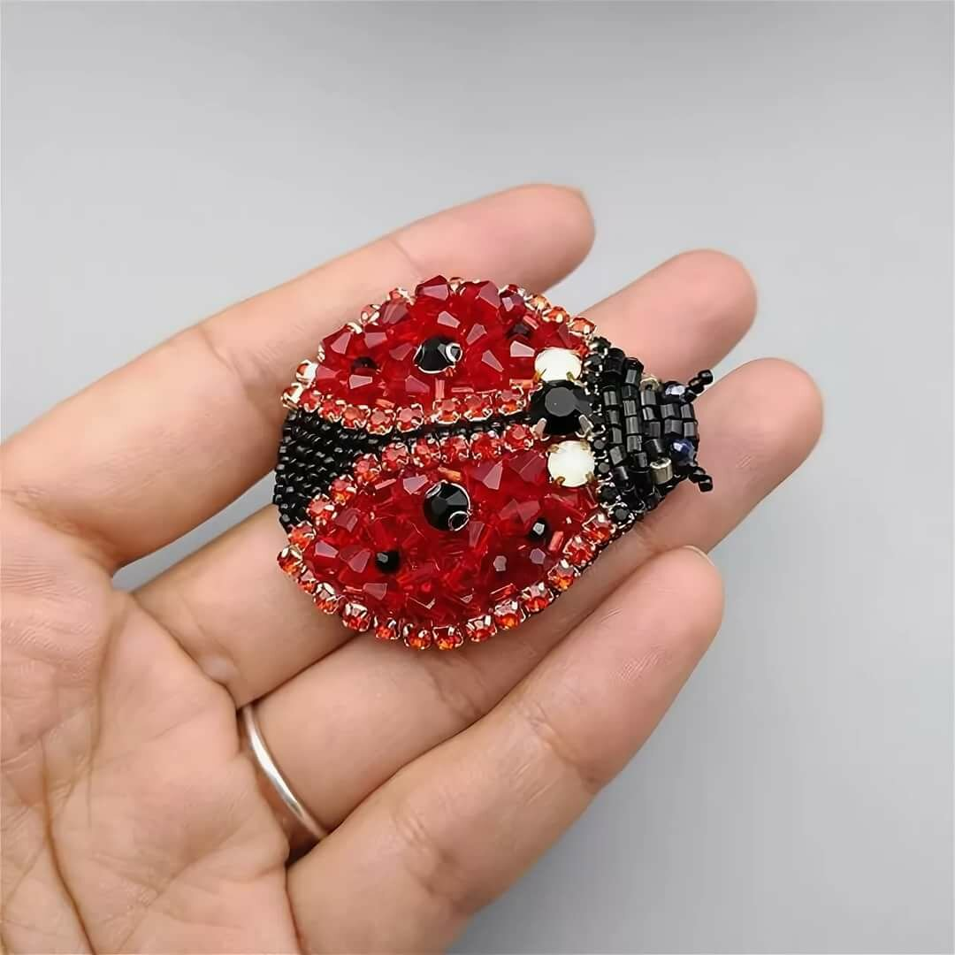
7. С изнаночной стороны пришить булавку для броши, или приклеить ее на клей-пистолет.

Каждый этап сфотографировать.
Фото готовой работы сдать 27 октября!
Творческих успехов вам в работе!
Выполнив работу, необходимо сфотографировать процесс работы и отправить мне по WhatsFpp на номер телефона 8 908 633 9595, или в группу «Модельеры» или на эл.почту olga.shveid@gmail.com

